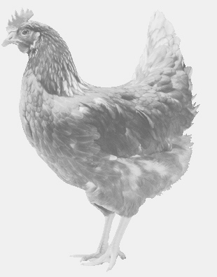
firma SVOBODA – Lučice
drůbežárna Mírovka, Vadín, 569489358, 777989857
NOSNÉ KUŘICE
barva červená a černá
Stáří: 17 týdnů
Cena: 255,- Kč/kus
Pátek 28. února 2025
V 14.55 h. – Žerčice
U prodejny

Možno objednat:569 489 358,svoboda.lucice@seznam.cz

